1. **Azartspēles organizētāja nosaukums, juridiskā adrese un tālruņa numurs**

SIA "BALTENT"

Reģ. Nr. 40203068277

Krišjāņa Valdemāra iela 33-6

LV-1010, Rīga, Latvija

Tel: 27775559

2. **Spēles nosaukums un veids**

**Dragon Hero**

Spēļu Automātu spēle

Ražotājs: PragmaticPlay Ltd.

3. **Spēles dalības maksa (likme)**

Minimālā likme 0.20 EUR

Maksimālā likme 100.00 EUR

4. **Kārtība, kādā dalībnieks var piedalīties spēlē**

Interneta vietnē [www.spins.lv](http://www.spins.lv) nospiežot ikonu “Spēļu Automāti” spēlētājs nokļūst lapā, kur spēle tiek palaista, nospiežot spēles ikonu “ Dragon Hero”.

5. **Spēles norise**

„Dragon Hero” ir piecu ruļļu un 20 izmaksas līniju spēļu automāts, kurā ir šādas iespējas:

• Aizstājējsimboli “Wild”

• “Scatter” simbols un bezmaksas griezieni

• “Bonus Buy” opcija

• “Prize Drops” papildfunkcija (ja iespējots operatora konfigurācijā)

Svarīgi:

● Laimests tiek izmaksāts tikai par lielāko laimīgo kombināciju no katras aktīvās izmaksas līnijas, izņemot par izkaisītajiem laimestiem.

● Laimīgās kombinācijas veidojas no kreisās uz labo pusi.

● Bonusa spēles laimesti tiek pieskaitīti izmaksas līnijas laimestiem.

● Nepareiza darbība atceļ visas spēles un izmaksas.

***Spēles noteikumi***

***Vispārējie noteikumi***

1. Nepareiza darbība atceļ visas spēles un izmaksas.

***Aizstājējsimbolu “Wild” noteikumi***



1. “Wild” simbols var parādīties uz jebkura ruļļa.

2. “Wild” simbols aizstāj jebkuru simbolu, izņemot “Scatter” simbolu, lai veidotu laimīgās kombinācijas.

3. “Super Wild” simbols var parādīties tikai uz 2, 3 un 4 ruļļa.

4. Katru reizi, kad uz spēles laukuma parādās “Super Wild” simbols, uz tā ir aizpildītas 1, 2 vai 3 pozīcijas.

5. Atkarībā no aizpildīto pozīciju skaita, “Super Wild” simbols pievieno spēles laukumam nejauši izvēlētās pozīcijās 1, 2 vai 3 “Wild” simbolus.

***“Scatter” simbola un bezmaksas griezienu noteikumi***



1. “Scatter” simbols var parādīties uz jebkura ruļļa.

2. 3, 4 vai 5 “Scatter” simboli piešķir 6, 8 vai 10 bonusa ruļļus attiecīgi.

3. Bezmaksas griezienu sākumā katrs bonusa rullis tiek iegriezts un pēc nejaušības principa piešķir 1, 2 vai 3 bezmaksas griezienus.

4. Bezmaksas griezienu laikā visi “Super Wild” simboli paliek fiksēti savās pozīcijās līdz bezmaksas griezienu beigām un katrā griezienā pievieno spēles laukumam uz tiem norādīto “Wild” simbolu skaitu.

5. Katrs “Scatter” simbols, kas parādās uz spēles laukuma bezmaksas griezienu laikā, aizpilda pusi no papildus pozīcijas uz nejauši izvēlēta “Super Wild” simbola.

6. Kad ir pievienota otra “Wild” simbola puse, attiecīgais “Super Wild” simbols pievieno spēles laukumam papildus “Wild” simbolu.

7. Bezmaksas griezieni nevar tikt atkārtoti aktivizēti..

8. Bezmaksas griezieni tiek izspēlēti ar tādu pašu likmi, ar kādu tika aktivizēti.

***“Bonus Buy” funkcijas noteikumi***



1. Spēlētājam ir iespēja nopirkt bezmaksas griezienu spēles raundu.

2. Maksa – 100x likmes vērtība.

3. Darbojas visi iepriekš minētie noteikumi.

**“Prize Drops” papildfunkcija (ja iespējots operatora konfigurācijā)**

1. Informācija par “Prize Drops” papildfunkciju, tās darbības periodu un laimestu skaitu ir pieejama nospiežot pogu blakus spēles laukumam.

2. Papildfunkcija var tikt aktivizēta pēc nejaušības principa jebkura pamatspēles grieziena laikā.

3. Papildfunkcijas aktivizēšana, pēc nejaušības principa piešķir vienu no pieejamajiem laimestiem vai bezmaksas griezienus:



4. Ja papildfunkcijas laikā spēlētajam ir piešķirti bezmaksas griezieni, spēlētājs var izmantot opciju “Play Later” un izspēlēt piešķirtos bezmaksas griezienus līdz spēles logā norādītā perioda beigām:

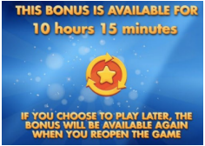

5. Papildfunkcija nevar tikt aktivizēta vairāk kā vienu reizi viena grieziena ietvaros.

***Izmaksu Noteikumi***

1. Jums tiek izmaksāts laimests tikai par lielāko laimīgo kombināciju no katras aktīvās izmaksas līnijas.

2. Bonusa spēles laimesti tiek pieskaitīti izmaksas līnijas laimestiem.

3. Lai veidotos regulārās laimīgās kombinācijas, simboliem uz aktīvas izmaksas līnijas jāatrodas blakus.

4. Nepareiza darbība atceļ visas spēles un izmaksas.

5.Maksimālā laimesta summa ir ierobežota līdz 5000x likmei gan pamatspēlē, gan bezmaksas griezienu papildspēlē. Ja BEZMAKSAS GRIEZIENU RAUNDA kopējā laimesta summa sasniedz 5000x likmi, raunds nekavējoties beidzas, laimests tiek piešķirts un visi atlikušie bezmaksas griezieni tiek atcelti.

***Spēles vadība***

***Lai spēlētu, rīkojieties šādi:***

1. Lai paaugstinātu vai pazeminātu monētas vērtību, lietojiet **“TOTAL BET”** izvēlni.



2. Klikšķiniet uz ikonas **“Spin” **. Ruļļi sāk griezties ar jūsu izvēlēto likmi. ***Automātiskais vadības režīms:***

1. Nospiežot **Autoplay** ikonu, Jūs varat izvēlēties:

● Sadaļa **Number of autospins** (Griezienu skaits). Izvēlies, cik reizes pēc kārtas ruļļi griezīsies Automātiskajā režīmā.

● Sadaļa **Quick spin.** Ruļļi griežas ātrā režīmā.

● Sadaļa **Turbo spin**. Ruļļi griežas ļoti ātrā režīmā (uzreiz tiek parādīts rezultāts).

6. **Nosacījumi, kuriem iestājoties dalībnieks saņem laimestu, un laimestu lielums [arī laimestu attiecība pret dalības maksu (likmi)]**

Nosacījums, lai saņemtu laimestu, ir griezt ruļļus līdz uz tiem attēlotie simboli veidotu laimīgās kombinācijas uz aktīvajām izmaksas līnijām. Laimests atkarīgs no izveidotajām laimīgajām kombinācijām.

Maksimālā laimesta summa ir ierobežota ar likmi 5000x apmērā. Ja raunda kopējais laimests sasniedz likmes vērtību 5000x apmērā, raunds beidzas nekavējoties, tiek piešķirts maksimālais laimests un visas atlikušās papildspēles tiek izbeigtas

***Izmaksu apraksts***

Lai parastie simboli veidotu laimīgo kombināciju, jāsakrīt sekojošiem apstākļiem:

● Simboliem jābūt līdzās uz aktīvas izmaksas līnijas.

● Laimēto kreītu skaits atkarīgs no kopējā laimesta monētās reizinājuma ar jūsu izvēlēto monētas vērtību.

● Laimīgās kombinācijas veidojas no kreisās uz labo pusi. Pirmajam kombinācijas simbolam jāatrodas uz 1.ruļļa.

Izmaksas ar līnijas likmi 0.80 EUR paradītas attēlos, palielinot līnijas likmi proporcionāli mainās izmaksas.

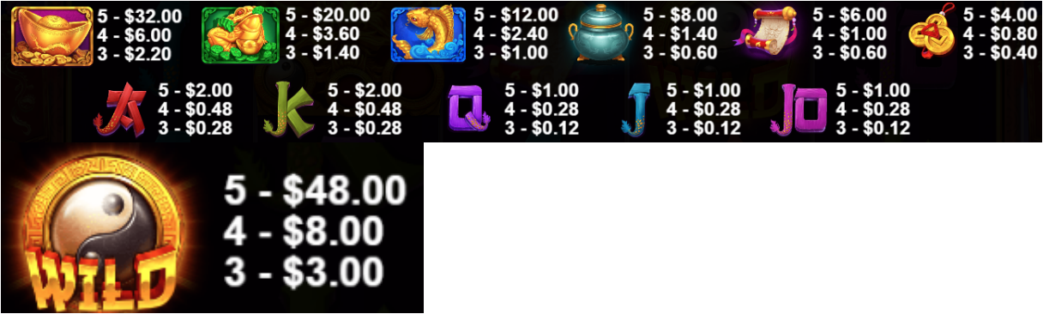

***Izmaksas Līniju Apraksts.***

Laimests tiek izmaksāts tikai par laimīgajām kombinācijām uz aktīvajām izmaksas līnijām no kreisās puses.

Līnijas, kas redzamas attēlā, parāda iespējamās izmaksas līniju formas: 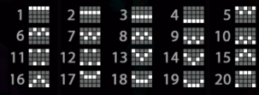

7. **Kārtība, kādā notiek pieteikšanās uz laimestu un kādā to izsniedz** Laimests tiek automātiski ieskaitīts klienta Spins.lv kontā. Izmaksā tos laimestus, kas ir laimēti saskaņā ar tiešsaistes spēlē esošajiem spēles noteikumiem un laimējošo kombināciju tabulu.

8. **Termiņš, līdz kuram azartspēles dalībnieks var pieteikties uz laimestu**

Laimesti, kas nepārsniedz 720 euro tiek izmaksāti nekavējoties pēc spēles sesijas beigām. Laimesti no 720 euro līdz 14300 euro tiek izmaksāti 24 stundu laikā. Laimesti, kuri pārsniedz 14300 euro izmaksā azartspēles noteikumos apstiprinātā kārtībā ne vēlāk kā 30 dienu laikā un ne vairāk kā divos maksājumos.

9. **Kur dalībnieks var vērsties pretenziju gadījumā, kā arī pretenziju izskatīšanas kārtība**

Sūdzības un pretenzijas pieņem tikai rakstiskā veidā, 15 dienu laikā pēc spēles sesijas beigām Kompānijas administrācijā pēc adreses: Rīga, Krišjāņa Valdemāra iela 33-6, LV-1010. Tāpat iespējams sazināties, atverot klientu atbalsta čatu mājāslapā vai rakstot uz [support@spins.lv](mailto:support@spins.lv) epasta adresi, un parakstot savu vēstuli ar drošu elektronisko parakstu, kas satur laika zīmogu. Sūdzības tiks izskatītas un atbildes tiek sniegtas 10 darba dienu laikā no to saņemšanas brīža.

10. **Cita informācija, kuru azartspēles organizētājs uzskata par nepieciešamu.**